**Laboratório 3 – Calculando no Power BI**

**Tarefa 1: Mapear os dados**

Nesta tarefa, você criará uma coluna usando duas tabelas diferentes.

1. Utilize o arquivo “Sales Product Data set LONGO.xlsx” para este laboratório;
2. Selecione as duas fontes de dados ( “Products” e “Sales”);
3. Inspecione os dados e corrija o tipo de dados para a coluna “Order date”

**Tarefa 2: Criar uma coluna para o valor total do atacado**

1. Na seção **CAMPOS**, selecione a tabela **Sales**. Isso garante que a nova medida seja colocada nessa tabela.
2. Na **FAIXA DE OPÇÕES** em **Ferramentas de Tabela > Cálculos**, selecione **Nova** **coluna**.
3. Crie uma coluna intitulada **Wholesale Cost**. O Wholesale Cost é a quantidade de unidades vendidas conforme registrado na tabela Sales vezes o Wholesale Price na tabela de produtos.
4. Use a fórmula DAX **RELATED**, o campo **Wholesale Price** da tabela **Product** e o campo **Quantity** da tabela **Sales** para criar um valor para o custo total de atacado.
5. Verifique a sua resposta examinando a tabela Sales na visualização de dados.

**Tarefa 3: Criar uma medida para o valor das vendas**

1. Na seção **CAMPOS**, clique na tabela **Sales**. Isso garante que a nova medida seja colocada nessa tabela.
2. Na **FAIXA DE OPÇÕES** em **Página Inicial > Cálculos**, selecione **Nova** **medida**.
3. Crie uma medida chamada _**SalesAmount**.
4. Use a fórmula DAX **SUMX** e os campos **UnitPrice**, **DiscountAmount** e **Quantity** da tabela **Sales** para criar um valor de venda total.

**Dica**

Sales Amount equivale ao Unit Price menos o Discount multiplicado por Quantity.

**Tarefa 4: Calcular o percentual de desconto e a média**

1. Crie uma medida intitulada _**Discount%** na tabela **Sales**.
2. Usando a fórmula DAX **DIVIDE**, use os campos Discount Amount e **Unit Price** da tabela **Sales** para criar uma razão entre os dois demonstrando o percentual que é descontado do preço unitário original.

Dica 1: **DIVIDE** somente aceita um único valor como parametro;

Dica 2: Para verificar uma medida criada, você pode criar uma nova coluna e usar a medida criada na formula;

1. Crie uma medida chamada **_Discount%Average** na tabela **Sales**.
2. Com a fórmula **AVERAGEX**, calcule o valor médio de desconto das vendas.
3. Caso necessário atualize o formato dos dados para Porcentagem.

**Tarefa 5: Calcular a alteração no valor das vendas ano a ano**

Nesta tarefa, você calculará a alteração ano a ano do valor de vendas.

1. Na **FAIXA DE OPÇÕES** em **Página Inicial > Cálculos**, selecione **Medida Rápida**.
2. Na tela **Medidas rápidas**, crie um cálculo de alteração ano a ano usando o campo **Sales Amount** na tabela **Sales**.

**Dica**

Na tela **Medidas rápidas**, em **Cálculo**, consulte **Inteligência de dados temporais**.

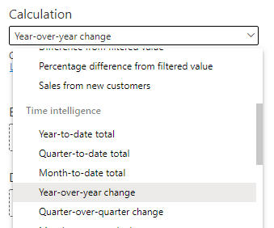

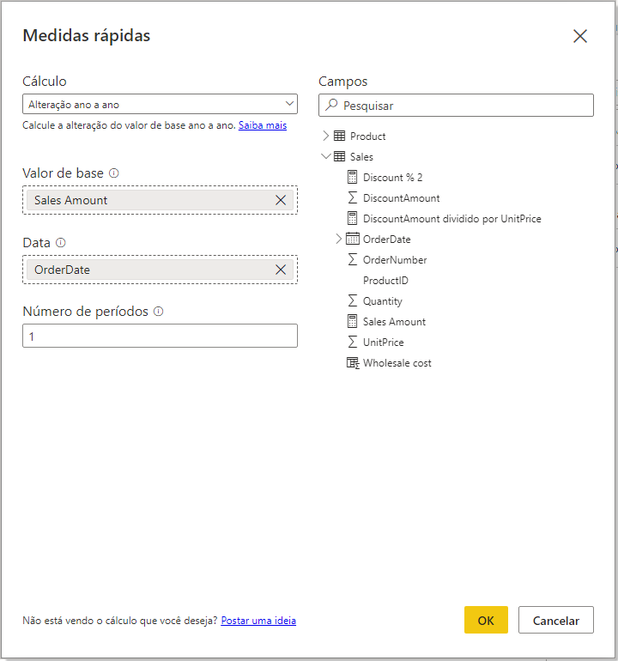

**Tarefa 6: Calcular a contagem de pedidos**

1. Na seção **CAMPOS**, clique na tabela **Sales**. Isso garante que a nova medida seja colocada nessa tabela.
2. Na **FAIXA DE OPÇÕES** em **Página Inicial > Cálculos**, selecione **Nova** **medida**.
3. Crie uma medida chamada _**OrderCount**.
4. Use a fórmula DAX **DISTINCTCOUNT** e o campo **OrderNumber** da tabela **Sales** para criar uma contagem distinta de pedidos.

**TAREFA 7: Calcular a média mensal de vendas**

1. Na seção **CAMPOS**, clique na tabela **Sales**. Isso garante que a nova coluna seja colocada nessa tabela.
2. Na **FAIXA DE OPÇÕES** em **Página Inicial > Cálculos**, selecione **Nova** **coluna.**
3. Crie uma coluna chamada **Year-Month** com a fórmula abaixo:



1. Crie uma nova medida que calcule a média de vendas por mês:

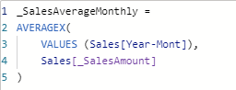

**(BÔNUS) Tarefa 8: Calcular as vendas usando uma variável para a contagem de dias**

Como você pode criar uma medida para controlar que as vendas sejam calculadas somente em um período específico?

1. Crie uma medida intitulada **Sales w Variable Dates** na tabela **Sales**.
2. No DAX, você pode criar espaços reservados de variáveis dentro das suas expressões. Crie um **VAR** no qual *DAYS = 180* (que corresponde aos últimos 180 dias do ano) na expressão Sales w Variable Dates. Os nomes de variáveis aparecerão em turquesa na barra de fórmulas.

[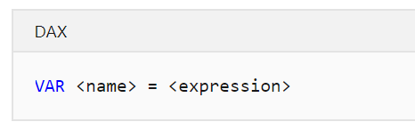](https://docs.microsoft.com/pt-br/learn/modules/power-bi-tableau-calculations/media/lab-19-dax-var-definition.png#lightbox)

**Dica**

Clique em Alt + Enter para colocar quebras de linha nas suas expressões DAX.

1. Crie um **VAR** em que *MaxDate1 = MAX(Sales[OrderDate])*. Isso fornece a data de término.
2. Crie mais um **VAR** em que *IncludeDates =*

*FILTER(ALL(Sales[OrderDate]), Sales[OrderDate] < MaxDate1 && Sales[OrderDate] >= MaxDate1 - Days)*

Isso usa as duas variáveis criadas anteriormente para definir os limites de data.

1. Por fim, crie **RETURN** em que *CALCULATE(Sales[_SalesAmount],IncludeDates)*
2. A medida final deve ser semelhante a esta:

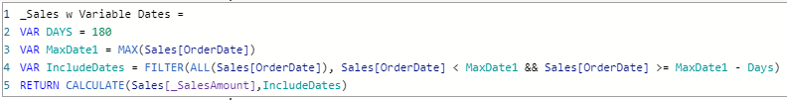

1. Teste a nova medida criando um grafo de linha com ela e Order Date.

**Observação**

Também poderíamos definir a variável DAYS para ser igual a um valor de parâmetro para conceder ao usuário final a opção de alterar o número de dias em questão.

**Resumo**

Neste laboratório, você criou uma coluna, uma medida simples, uma medida usando var, uma medida rápida usando a inteligência de dados temporais e a medida de contagem distinta.